**Monetary policy**

**Determining interest rates and open market operations**

Murad Alibeyov

Bachelor, Academy of Public Administration under the President of the Republic of Azerbaijan

E-mail: [mrd.elibey27@bk.ru](mailto:mrd.elibey27@bk.ru)

**Abstract**. The central bank regulates the country's economy by pursuing monetary policy. It has several instruments. We will discuss two types in this article: Open market operations and interest rates. Open market operations are used to regulate the amount of money in circulation. The central bank buys bonds to increase the amount of money. During the shrinking open market operations, the central bank wants to reduce the amount of money in circulation and sells the bonds.

The point that balances the supply and demand of money in the money market is the equilibrium interest rate. The choice between targeting the money supply and targeting the interest rate is explained. Central banks should target the interest rate, not the money supply.

Excessive money supply leads to hyperinflation. (Example: Zimbabwe). Central banks stimulate the economy by lowering interest rates. However, low interest rates can lead to a liquidity trap. A liquidity trap means that the interest rate reaches below zero. Sometimes the interest rate can be lowered from zero to negative. This interest rate can vary from country to country (England, Japan, for example). If the interest rate is negative, a non-monetary policy is applied.

**Keywords:** mo netary policy, liquidity trap, open market operations, interest rates, hyperinflation

**Monetar siyasət**

**Faiz dərəcəsinin müəyyən olunması və açıq bazar əməliyyatları**

**Murad Əlibəyov**

Bakalavr,Azərbaycan Respublikası Prezidenti yanında Dövlət İdarəçilik Akademiyası

E-mail: [mrd.elibey27@bk.ru](mailto:mrd.elibey27@bk.ru)

**Annotasiya.**Mərkəzi bank monetar siyasət həyata keçirməklə ölkə iqtisadiyyatını tənzimləyir.Onun bir neçə aləti vardır.Biz bu məqalədə iki növündən bəhs edəcəyik:Açıq bazar əməliyyatları və faiz dərəcəsi.Açıq bazar əməliyyatları dövriyyədəki pulun miqdarını tənzimləmək üçün istifadə olunur.Genişləndirici açıq bazar əməliyyatları zamanı dövriyyədə pulun miqdarını artırmaq üçün Mərkəzi bank istiqrazlar alır.Daraldıcı açıq bazar əməliyyatları zamanı Mərkəzi bank dövriyyədə pulun miqdarını azaltmaq istəyir və istiqrazları satır.

Pul bazarında pul tələb və təklifini bərabərləşdirən nöqtə tarazlıq faiz dərəcəsidir.Pul kütləsinin hədəflənməsi və faiz dərəcəsinin hədəflənməsi arasında seçimin izahı verilmişdir.Mərkəzi Banklar pul kütləsini deyil,faiz dərəcəsini hədəfləməlidirlər.

Pul təklifinin normadan artıq olması hiperinflyasiyaya səbəb olur.(Nümunə:Zimbabve).Mərkəzi banklar faiz dərəcəsini aşağı salmaqla iqtisadiyyatı stimullaşdırırlar.Lakin faiz dərəcəsinin çox aşağı salınması likvidlik tələsinə səbəb ola bilər.Likvidlik tələsi faiz dərəcəsinin sıfır aşağı həddinə çatması deməkdir.Likvidlik tələsi zamanı pul siyasəti təsirsiz olur.Bəzən faiz dərəcəsi sıfırdan aşağı,mənfiyə doğru da salına bilər.Bu faiz göstəricisi hər ölkəyə görə dəyişə bilər (İngiltərə,Yaponiya-nümunə).Faiz dərəcəsi mənfi olarsa,qeyri-monetar siyasət tətbiq olunur.

**Açar sözlər:**monetar siyasət,likvidlik tələsi,açıq bazar əməliyyatları,faiz dərəcəsi,hiperinflyasiya

**Giriş/ Introduction**

Ölkə iqtisadiyyatını tənzimləyən iki əsas siyasətdən biri monetar siyasətdir.Monetar siyasət iqtisadiyyatı pul və onun alətləri vasitəsilə ilə idarə edir.Monetar siyasət Mərkəzi Bank tərəfindən həyata keçirilir və faiz dərəcəsi,pul tələb və təklifini dəyişməklə iqtisadiyyata təsir edir. Biz isə bu məqalədə monetar siyasətin əsas alətlərindən olan açıq bazar əməliyyatları və faiz dərəcəsini tədqiq edəcəyik.Açıq bazar əməliyyatları aləti vasitəsilə dövlət istiqrazları və xarici valyuta alınıb satılaraq pulun miqdarı idarə olunur ki,bununla da makroiqtisadi göstəricilərdən biri olan inflyasiya tənzimlənir.Digər tədqiq edəcəyimiz alət olan faiz dərəcəsi iqtisadiyyat üçün kifayət qədər əhəmiyyətli və bir o qədər də dərin mövzudur.Baxılan məqalədə faiz dərəcəsinin pul tələb və təklifinə təsiri,faiz dərəcəsinin normadan artıq azaldılması zamanı yaranan risklər,likvidlik tələsi tədqiq olunur.

**Əsas hissə / Main part**

**Açıq bazar əməliyyatları.**

Mərkəzi banklar iqtisadiyyatda dövriyyədə olan pulun miqdarını idarə etmək üçün istiqraz bazarlarında istiqrazların alışını və satışını həyata keçirir.Əgər Mərkəzi bank dövriyyədə olan pulun miqdarını artırmaq istəyirsə,istiqrazlar alır və pul emissiyası ilə əvəzini ödəyir.Əgər Mərkəzi bank dövriyyədəki pulu azaltmaq istəyirsə,bu zaman istiqrazları satır və bir miqdar pulu dövriyyədən çıxarmış olur.Bütün bu əməliyyatların toplusu açıq bazar əməliyyatları hesab olunur. Açıq bazar əməliyyatlarının 2 növü vardır:1.Genişləndirici açıq bazar əməliyyatları 2.Daraldıcı açıq bazar əməliyyatları.Əvvəlcə biz genişləndirici açıq bazar əməliyyatlarını tədqiq edək.

Mərkəzi bank pul emissiyasının əvəzində istiqraz almaqla nə baş verir?Biz bilirik ki,Mərkəzi bank istiqraz aldıqda istiqrazlara olan tələb artır və iqtisadi qanuna uyğun olaraq tələbin artması nəticəsində istiqrazların qiyməti artır və faiz dərəcəsi aşağı düşür.Bununla da MB istiqraz alışını həyata keçirməklə pul təklifini artırmış olur.

Əks əməliyyat zamanı isə istiqrazların qiyməti düşür və faiz dərəcəsi yüksəlmiş olur.

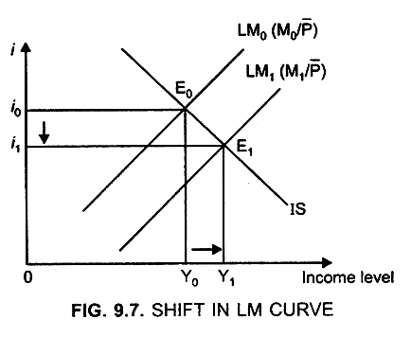

Şəkil 1.1

Şəkil 1.1-də açıq bazar əməliyyatlarının işləmə mexanizmi təsvir olunmuşdur.Belə ki,genişləndirici siyasət yerinə yetirilərsə,yəni istiqraz alışı baş verərsə,nominal pul kütləsi və verilmiş qiymət səviyyəsində real pul kütləsi artacaq və LM əyrisi hərəkət edərək LM1-ə keçəcək.Bu zaman tarazlıq nöqtəsi E1 olacaq.Bu tarazlıq nöqtəsində faiz dərəcəsi aşağı,gəlir səviyyəsi isə yüksək olacaqdır.

**Faiz dərəcəsinin müəyyənləşməsi**

Bildiyimiz kimi, pul təklifini Mərkəzi bank müəyyən edir və pul təklifi pul tələbinə bərabər olduqda pul bazarında tarazlııq olur.Burada pula real məcmu tələbi real pul təklifinə bərabərləşdirən faiz dərəcəsidir və bu zaman o tarazlıq faiz dərəcəsi adlanır.Şəkil 1.2-də R1 tarazlıq faiz dərəcəsində real pul təklifi ilə real pul tələbi tarazlaşır.Bəs niyə faiz dərəcəsi tarazlıq vəziyyətində qərarlaşmağa meyillidir?Bu suala cavab tapmaq üçün bazarın R2 faiz dərəcəsi ilə 2 nöqtəsində olduğu yerə nəzər salaq.Burada pul təklifi çox olsa da,pula olan tələb azdır.Məcmu izafi pul təklifi olduğuna görə fərdlər əllərindəki pulun bir qismini borc verməklə likvidliklərini azaltmağa çalışacaqlar.Lakin bu vəziyyətdə məcmu izafi pul təklifi olduğuna görə borc vermək istəyənlərin sayı borc almaq istəyənlərin sayından azdır.Belə olduğu halda əlavə pulu əllərindən çıxara bilməyənlər borc alıcılarını cəlb etmək üçün faiz dərəcəsini R2-dən R1-ə doğru azaldırlar.Faiz dərəcəsi üzərindəki bu təzyiq bazarda pul təklifi ilə pul tələbi tarazlaşana qədər,yəni 1 nöqtəsinə gələnədək davam edir.(istinad: Krugman-International Economics,səh.429)

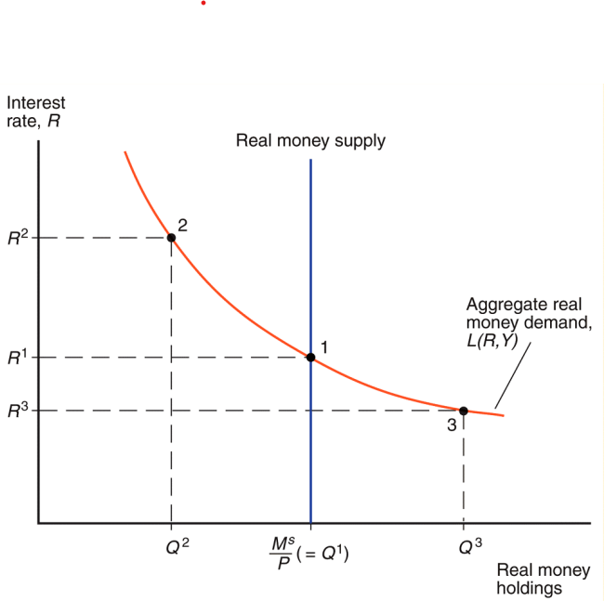

Şəkil 1.2 (Mənbə:Kruqman,Obstfeld,Melitz-Beynəlxalq iqtisadiyyat.)

Biz bu əməliyyatın əksini də düşünə bilərik.Bu zaman görərik ki,pul təklifində azalma faiz dərəcsinin artımına səbəb olur.Belə ki,pula tələb artdığı üçün insanlar faiz qazandıran aktivlərini satacaqlar və bu tendensiya faiz dərəcəsinin artımına səbəb olacaq.Biz buradan bu nəticəyə gələ bilərik ki,pul təklifində azalma baş verərsə,faiz dərəcəsi artacaq,pul təklifində artma baş verərsə,faiz dərəcəsi aşağı düşəcək.

Biz bura qədər pul təklifi ilə faiz dərəcəsinin tarazlaşması haqda danışdıq.Burada belə bir sual yaranır.Mərkəzi bankların əsas hədəfi pul kütləsi yoxsa faiz dərəcəsi olmalıdır?Gəlin bu suala araşdırma əsasında cavab verək.Biz bilirik ki,monetar siyasətin aləti faiz dərəcəsidir.Pul təklifi isə bir vasitədir.Müasir dövrdə ölkələrin Mərkəzi bankları inflyasiyanı nəzarətdə saxlamaq üçün pul təklifini hədəfləməkdənsə,qısamüddətli bençmark faiz dərəcəsini hədəfləyirlər.Belə ki,Mərkəzi bank əvvəlcə iqtisadi vəziyyətə uyğun olaraq faiz dərəcəsini müəyyənləşdirir.Daha sonra bu faiz dərəcəsində bazarı tənzimləyəcək addımlar atır.Məsələn,faiz dərəcəsi aşağı salınarsa,bazarda izafi pul təklifi olacaq.Bu zaman Mərkəzi bank monetar siyasətin aləti olan açıq bazar əməliyyatları vasitəsilə,yəni istiqrazları sataraq dövriyyədəki pulun miqdarını azaldacaq və izafilik aradan götürüləcək.Yaxud faiz dərəcəsi artırılarsa,bazarda pula tələb artarsa,bu zaman istiqrazların alışını həyata keçirməklə dövriyyədəki pulun miqdarını artıracaqlar.

Mərkəzi banklar ona görə faiz dərəcəsini müəyyənləşdirməyə çalışırlar ki,pul tələb əyrisi elə yerdəyişməyə məruz qala bilər ki,onu proqnozlaşdırmaq mümkün olmasın.Pul kütləsinin hədəflənməsi isə zərərli faiz dərəcəsi volatilliyi ilə nəticələnə bilər.

Pul təklifinin nizamlana bilməyəcək qədər artımı hiperinflyasiyaya səbəb olur.Zimbabve iqtisadiyyatında baş verənlər buna nümunədir.Zimbabve Mərkəzi bankının rəsmi İstehlak Qiymətləri İndeksi statistikasına görə təkcə 2007-ci ilin yanvar ayından 2008-ci ilin iyul ayınadək olan müddətdə qiymət səviyyəsi 36 661 304 əmsal artıb.Başqa bir hesabata əsasən təkcə 2008-ci ilin oktyabr ayında inflyasiya tempi 33 000 000 faizdən artıq olub(Şəkil 1.3).Bunun tək səbəbi isə ölkədəki qeyri-sabitliyə görə investorların investisiya və yardımları geri aldıqları bir zamanda pul təklifinin artırılması,yəni artıq pul çapının olması idi.

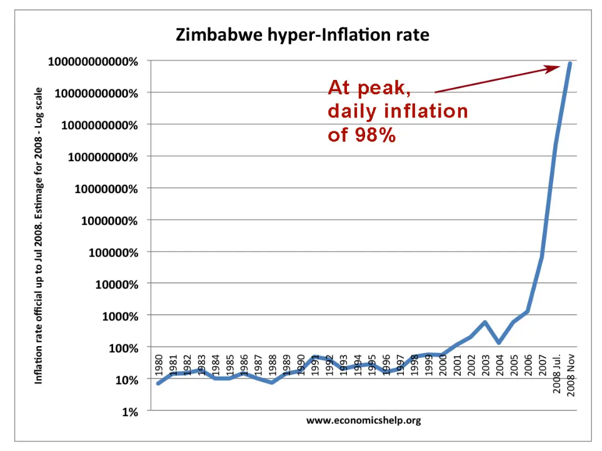Şəkil 1.3 (Mənbə:https://www.economicshelp.org/blog/390/inflation/hyper-inflation-in-zimbabwe/)

Digər bir məqam isə faiz dərəcələrinin nə zaman artırılıb-azaldılması ilə bağlıdır. .Biz bilirik ki,bir çox ölkələr inflyasiya hədəflənməsini həyata keçirirlər.Belə ki,inflyasiya gözləntilərlə uzlaşmazsa,Mərkəzi banklar faiz dərəcələrində dəyişiklik edirlər.Əgər proqnozlaşdırılan inflyasiya hədəflənən inflyasiyadan artıq olarsa,bu zaman inflyasiyanı tənzimləmək məqsədilə faiz dərəcələri artırılır.Faiz dərəcəsinin artırılması valyutanın bahalaşmasına səbəb olur və ölkənin məhsullarını xarici əmtəələrlə müqayisədə daha da bahalaşdırır.Bu zaman yerli məhsullara xarici tələb azaldığı üçün yerli bazarlarda qiymətlərin ucuzlaşmasına,bilavasitə inflyasiyanın azalmasına səbəb olur.Lakin inflyasiya hədəflənən inflyasiya aralığından aşağı olarsa,əks əməliyyatlar baş verir.Faiz dərəcələri azaldılmaqla dövriyyədə pul çoxaldılaraq inflyasiya səviyyəsi artırılır və hədəf dəhlizində saxlanılır.

**Vilyam Pulun klassik məqaləsi-**faiz dərəcəsi hədəfi və pul kütləsi hədəfi arasında seçim

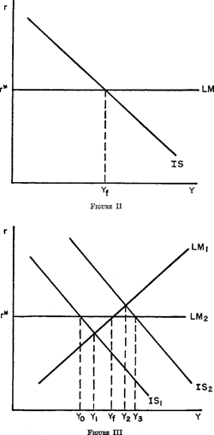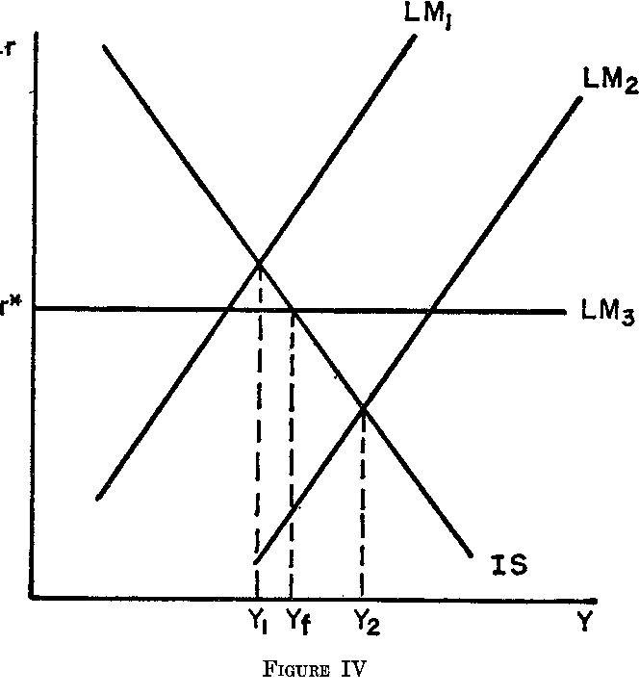

Şəkil 1.4 Şəkil 1.5

Əvvəlcə şəkil 1.5-ə nəzər salaq.Biz buradan belə nəticə alırıq:IS əyrisi sürüşərək məcmu buraxılış öz tarazlıq vəziyyətindən uzaqlaşa bilər.Bu zaman məcmu buraxılışı stabilləşdirmək məqsədilə pul kütləsini stabilləşdirmək lazımdır.FES belə olduğu halda pul kütləsini hədəfləməlidir.

Biz Şəkil 1.5-ə nəzər salsaq görərik ki,IS əyrisi sağa doğru yerini dəyişərsə və LM əyrisi LM1 vəziyyətində qalarsa,faiz dərəcəsi yüksələr və investisiyaya tələb azalar.

İndi isə şəkil 1.4-ə nəzər salaq.

Buradan biz bu nəticəyə gəlirik ki,pula tələb funksiyasının dəyişməsi ilə əlaqədar məcmu buraxılış öz tarazlıq səviyyəsindən uzaqlaşa bilər.Bu zaman FES təsbit edilmiş faiz dərəcəsi siyasəti həyata keçirməlidir.Pula tələb funksiyasının dəyişməsinin təsirlərini avtomatik neytrallaşdırmaq üçün təsbit edilmiş faiz dərəcəsindən istifadə edilməlidir.Bu halda FES faiz dərəcəsini hədəfləməlidir.

**Likvidlik tələsi.**

Biz məqalənin bu hissəsinə qədər Mərkəzi bankın monetar siyasət vasitəsilə faiz dərəcəsini dəyişməsi yollarını və onun hədəflənməsini tədqiq etdik.Öyrəndik ki,Mərkəzi banklar faiz dərəcəsini aşağı salmaqla iqtisadiyyatı stimullaşdırırlar.Belə bir sual yaranır:Mərkəzi banklar faiz dərəcəsini haraya qədər endirə bilərlər?Faiz dərəcəsinin sıfır aşağı həddi mövcuddur.Bəzi hallar istisna olmaqla,faiz dərəcəsi sıfırdan aşağı enə bilməz.Faiz dərəcəsi enərək sıfıra bərabərləşərsə,pul siyasəti artıq işə yaramaz.Pul siyasətinin işə yaramadığı bu vəziyyət likvidlik tələsi adlanır.

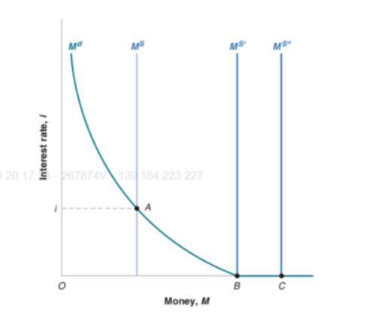

Şəkil 1.6

Gəlin,şəkil 1.6-ı təhlil edək.Biz bilirik ki,əhalinin əlində kifayət qədər pulu olduqda onlar üçün maliyyə vasitələrini pul və ya istiqraz şəklində saxlamağın fərqi olmur.Bunun səbəbi isə hər ikisinin eyni faiz dərəcəsinə malik olmasıdır.Beləliklə,faizin aşağı salınması ilə pula olan tələb artır və əhali daha çox pul saxlamaq istəyir.Faiz dərəcəsi B nöqtəsinə qədər enir və sıfıra bərabər olur.Bu zaman əhalinin əməliyyatlar üçün ehtiyacı olan miqdar OB məsafəsi qədərdir.Daha sonra isə pul və istiqraz saxlamağın fərqi olmadığından əhali pul saxlamağa meyilli olur.Nəticədə B nöqtəsindən sonra pula tələb üfüqi olur.İndi isə Ms xəttinə,yəni pul təklifinə nəzər salaq.Ms xəttinin sağa doğru yerini dəyişməsi faiz dərəcəsinin azalması ilə nəticələnir.Lakin bu tendesiya B nöqtəsinə çatana qədər davam edir.B nöqtəsindən sonra (C nöqtəsi də daxilmaqla ) faiz sıfıra bərabərləşir və pul təklifinin artımı faiz dərəcəsinə təsir etmir.

Likvidlik tələsi ən çox makroiqtisadi siyasət müəyyənləşdirən şəxsləri narahat edir.Çünki iqtisadiyyatı stimullaşdırmaq məqsədilə monetar genişlənmədən istifadə etmək qeyri-mümkün olacaq.Ona görə də Mərkəzi banklar nominal faiz dərəcəsinin sıfıra bərabər aşağı həddini tətbiq etməkdən çəkinməlidirlər.

Bəzən Mərkəzi banklar faiz dərəcəsini müəyyən limit daxilində sıfırdan aşağı sala bilirlər.Bu çox çətin bir proses olsa da,2014-cü ildə Avropa Mərkəzi bankı bunu tətbiq etmişdir.Faktiki olaraq Mərkəzi Banka pul yerləşdirən kommersiya banklarından ödəniş almağa başlamışdır.Belə bir sual yaranır:Niyə görə kimsə sıfır faizlə əmanət yerləşdirib üzərində az da olsa,ödəniş etməyə razı olsun?Bunun səbəbi böyük miqdarda pulların təhlükəsiz saxlanılmasını təmin etməkdir.

Bəzi iqtisadçıların fikrinə görə,faiz dərəcələrini -1-(-2) aralığında saxlamaq mümkündür.Lakin bu faiz dərəcəsi hər ölkənin iqtisadi vəziyyətinə görə fərqli ola bilir.İqtisadçılar mənfi faiz dərəcələrinin ehtimalını nəzərə alaraq *sıfıra bərabər aşağı həddən* çox *effektiv aşağı həddən* danışırlar.EAH-a çatdıqda iqtisadiyyatın likvidlik tələsinə düşdüyü iddia olunur.

Biz iqtisadiyyatın likvidlik tələsinə düşməsinə nümunə olaraq Yaponiya və İngiltərəni göstərə bilərik.Bildiyimiz kimi böhranın təzyiqi ilə bir çox ölkələrin Mərkəzi Bankları qısamüddətli dərəcələri sıfıra qədər endirdi.2008-ci ilin əvvəlində faiz dərəcəsi 5 faiz olan İngiltərə 2009-cu ilin əvvəlində faiz dərəcəsini 0.5 faizə qədər saldı.2015-2016-ci illərdə iqtisadiyyat gerilədi və inflyasiya dərəcəsi aşağı düşdü.Bu isə Avropa və Yaponiyanın faiz dərəcəsini mənfiyə endirməsi ilə sonlandı.Lakin İngiltərə faiz dərəcəsini sıfırdan aşağı salmaq istəmirdi.Çünki bu zaman əmanətçilər əmanətlərini geri çəkə bilərdilər.

Yaponiyada da Mərkəzi Bank faiz dərəcələrini kəskin şəkildə azaltsa da,iqtisadi artım dayanmışdı.1990-cı ildən bəri ölkə deflyasiyadan əziyyət çəkir.2006-cı ildən BOJ faiz dərəcələrini artırsa da,2008-ci ilin sonlarında faiz dərəcəsi sıfıradək geriləmişdir.

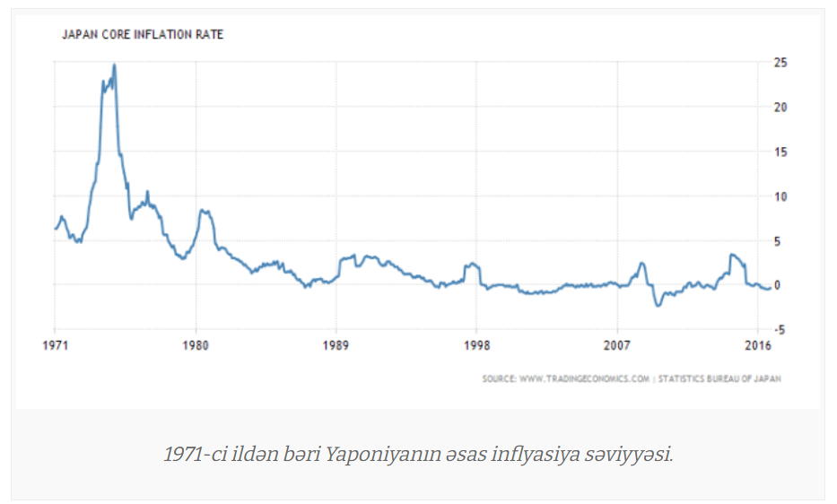

Şəkil 1.7

Lakin sonra FED və digər mərkəzi banklar qeyri-ənənəvi monetar siyasət tətbiq etməyə başladılar.Bu siyasət paketinə aiddir:

* Mərkəzi Bank dövriyyəyə yeni buraxılmış pula aktivlərin xüsusi qruplarını alır
* Bununla da pul təklifi əhəmiyyətli dərəcədə artır
* Uzunmüddətli dövlət istiqrazlarını almaqla uzunmüddətli faiz dərəcələrini azaldır

**Nəticə/Conclusion**

Baxılan məqalədə biz monetar siyasətin alətləri olan açıq bazar əməliyyatları və faiz dərəcəsinin təsirlərini dərindən təhlil etdik.Alınan nəticələri nümunələr əsasında göstərdik.Açıq bazar əməliyyatlarının iqtisadiyyatdakı rolunu,faiz dərəcəsinin müəyyənləşdirilməsinin həssas nöqtələrini və risklərini,likvidlik dərəcəsi,deflyasiya təhlükələrini nəzərə alaraq deyə bilərik ki,Mərkəzi Banklar iqtisadiyyatı idarə edərkən:

* Qlobal iqtisadi vəziyyəti nəzərə almalı
* Faiz dərəcəsinin sıfır aşağı həddini tətbiqdən çəkinməli
* Pul təklifini artırarkən ölkənin siyasi vəziyyətini nəzərə almalı
* Pul kütləsini deyil,faiz dərəcəsini hədəfləməli
* Müstəqil fəaliyyət göstərməli
* İnam və güvəni təmin etməli
* Faiz dərəcəsini investisiyanı tam azaldacaq səviyyədə artırmamalıdır.

**İstifadə edilmiş ədəbiyyat / References**

**1.**Pol R,Kruqman,Moris Obstfeld,Mark C. Melitz-Beynəlxalq iqtisadiyyat

2.Oliver Blanşard-Makroiqtisadiyyat

3.Macroeconomics/Rudiger Dornbusch,Stenley Fischer,Richard Startz-11th ed/

4.Iqtisadi artım (Bakı 2021)-Vüsal Qasımlı

5. Официальный сайт Международного валютного фонда [Электронный ресурс]. Режим доступа:<https://www.imf.org/external/pubs/ft/fandd/basics/monpol.htm>

6.<https://www.investopedia.com/articles/personal-finance/030915/why-deflation-bad-economy.asp>

7.İqtisadi nəzəriyyə (BAKI 2001)-Azərbaycan Dövlət İqtisad Universiteti

8.McIndoe-Calder,”Hyperinflation in Zimbabwe”

9. Poole, “Optimal choice of monetary policy instruments in a simple stochastic macro model” Quarterly Journal of economics,May 1970

10. <https://www.economicshelp.org/blog/390/inflation/hyper-inflation-in-zimbabwe/>

11. Официальный сайт Банка международных расчетов [Электронный ресурс]. Режим доступа: <https://www.bis.org/publ/work855.htm>

12. B.Friedman,” The Roles of Money and Credit in Macroeconomic Analysis” in James Tobin(ed)